
９月 福音の中でレムナントリーダーが
１(月) 備えるべきこと
みことば このキリストのうちに、知恵と知識との宝がすべて隠されて
コロサイ2:2～3 いるのです。(3)

折れた木の枝は実をむすぶことはできません。しかし、枝は木についていれば、それだけで、実をむすびます。それで、もっと大きな良い実をむすぶために、農夫が手を入れて整える必要があります。福音の中にいるレムナントリーダーも、神様の御手によって整えられなければならない部分があるのです。

１．リーダーはイエス様にしたがって行く弟子です
レムナントリーダーは、教会だけ行き来するのではありません。福音をさとって、みことばにしたがって生きます。行く現場ごとに、タラッパン、チームの働き、ミッションホーム、専門の働き、地教会で、みことばと祈りと伝道を通して大きい力を受けます。レムナントリーダーは、聖書的な伝道運動と訓練の中で、毎日、福音の大きい力とイエス様とともにいる恵みを体験します。

２．リーダーは福音の中で勉強もよくします
「神様が造られた世の中」「罪のために破壊された世の中」「イエス・キリストの中で回復する世の中」について学ぶことが広い意味での勉強です。レムナントリーダーは、福音の中で、世の中（学問、機能、文化）をよく見るべきです(再解釈)。そして、福音文化にみな変えて行くべきです(再適応)。

３．リーダーになるための過程(整えること)を楽しみましょう
神様がくださった永遠のいのち(キリスト)を確信する時、生活の中で福音と伝道を思いきり楽しめます(味わうこと)。福音と伝道を味わってこそ、真の答えを受けます。また、世の中の文化を福音の文化で征服することができる大きい力が出てきます。福音と伝道と生活がキリストの中で一つになる時、レムナントは真のリーダーになることができます。この事実を信じて、問題と環境の中で揺れないでください。毎日リーダーなる過程を、いのちの中で楽しみましょう。

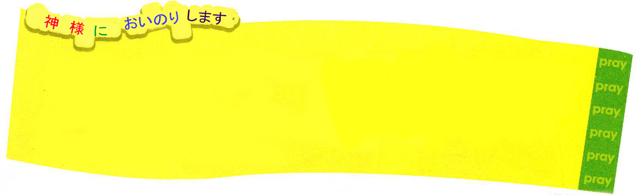

私（ ）は、神様があたえてくださったいのちを通して、福音を味わい、伝道に
なっていく生活に変わることを願います。神様、私にあたえてくださったタラントと答えで、
文化を征服することができるように導いてください。イエス・キリストのお名前に
よってお祈りします。アーメン

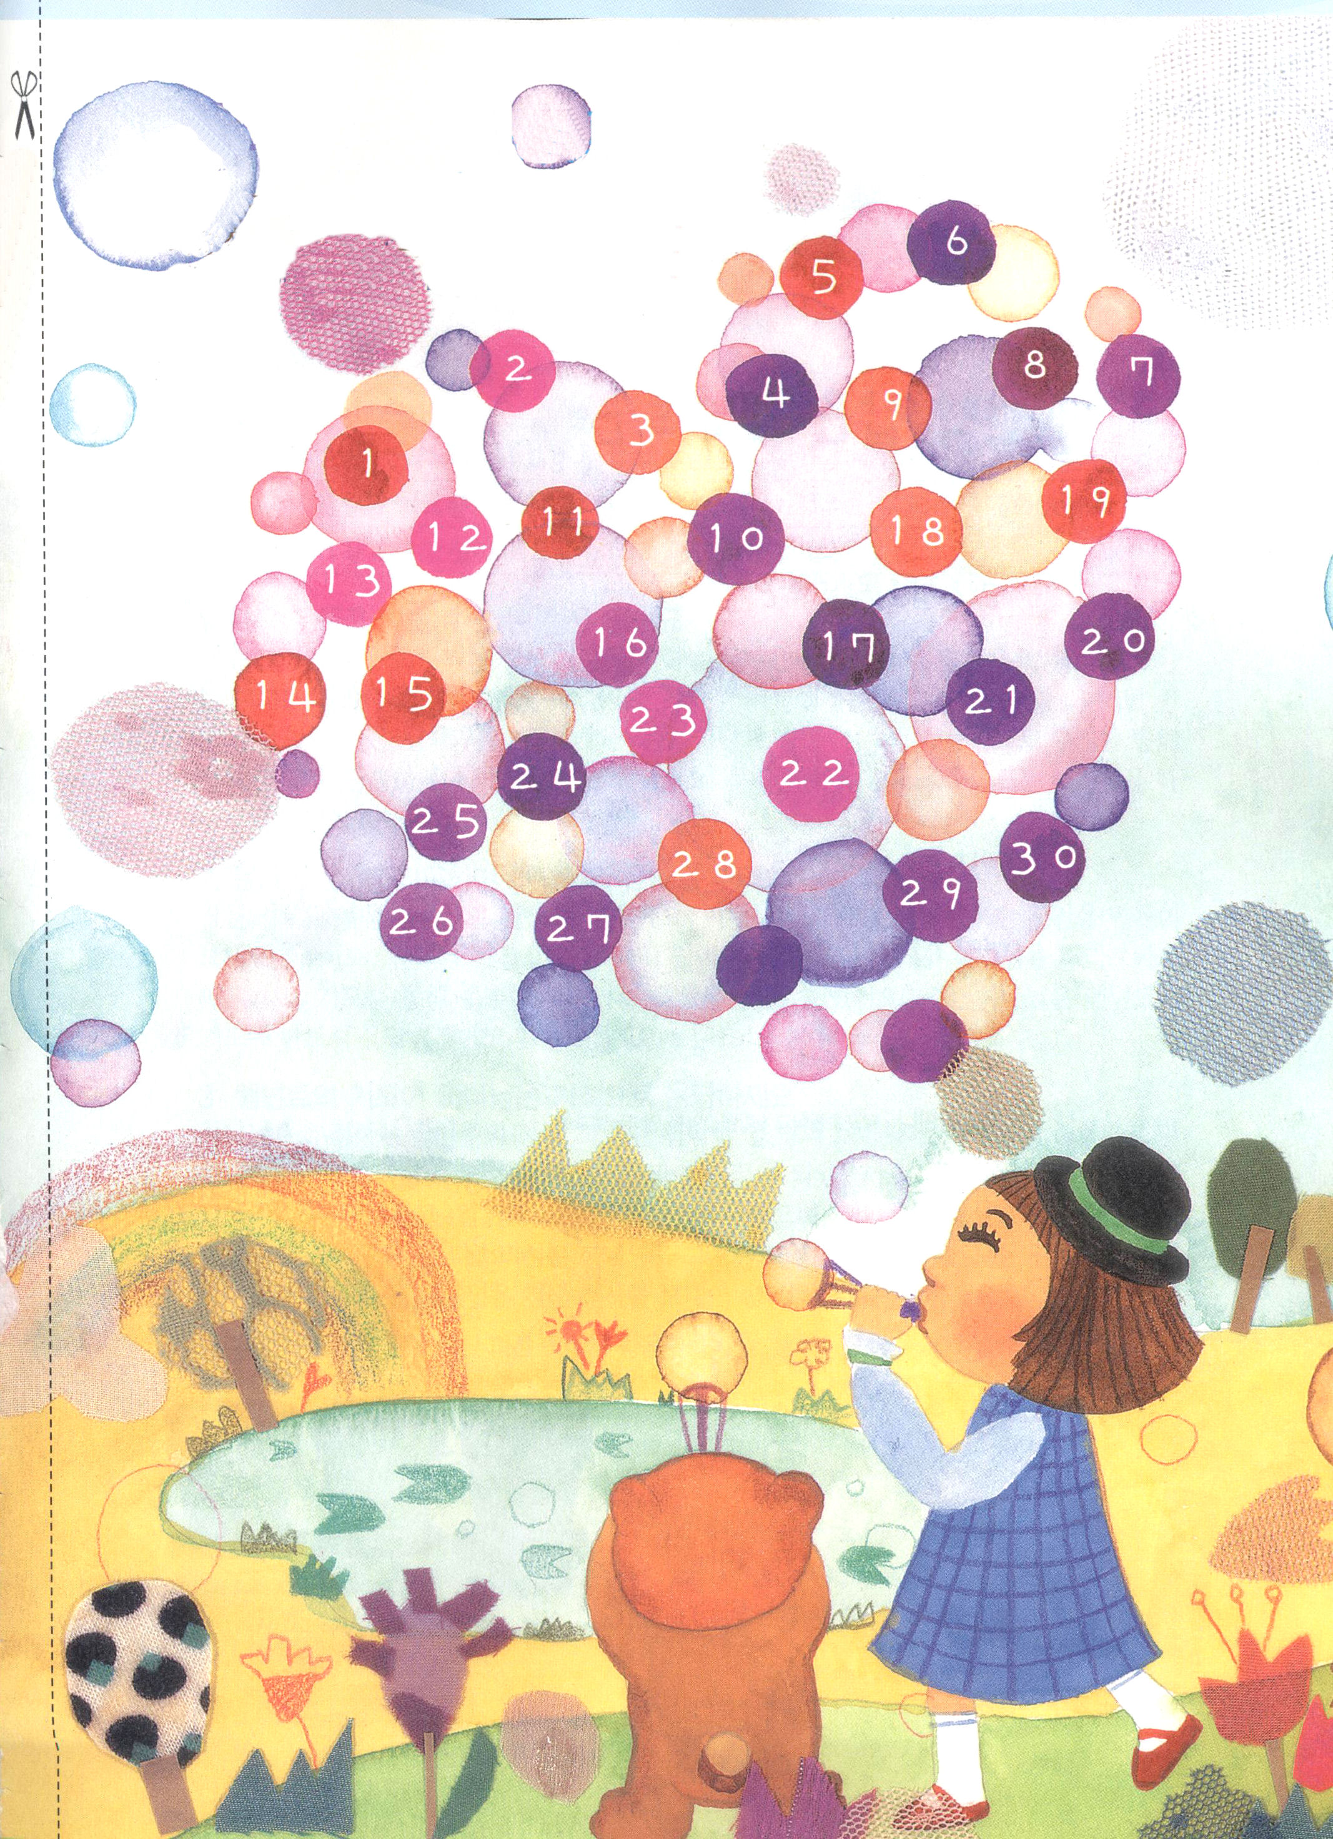

霊的な規律をそなえよう！

９月の一ヶ月間、毎日の定刻礼拝に挑戦してみましょう。
一番、目につくところに、シール表をはって
定刻礼拝に成功したら、シールを
はっていきましょう。



契約をにぎったレムナント

契約をにぎったレムナントは
神様のみことばを信じて
契約をにぎったレムナントは
世界福音化の夢を味わい
契約をにぎったレムナントは
教会と世界を生かす神様の切り株です

文＿キム・ハンナ＿ダムポ小学校５年＿イエジョン・インマヌエル教会

９月 奇跡を起こす
２(火) レムナントの祈り

みことば こうしてペテロは牢に閉じ込められていた。教会は彼のために、
使徒12:1～25 神に熱心に祈り続けていた。(5)

イスラエルの王ヘロデは、ヤコブをころして、ペテロを牢に閉じこめました。この時、初代教会は、神様に熱心に祈りました。その日の夜、神様は大きな奇跡で、祈りに答えられました。御使いを送って、牢に閉じこめられていたペテロを 連れ出されたのです。

１．福音運動をじゃますることができる力はありません
イエス・キリストがのべつたえられることを、もっともいやがるサタンは、福音運動をじゃまします。福音運動をする教会を迫害して、レムナントを攻撃します。しかし、サタンには福音をふせげるくらいの力は、まったくありません。サタンは、迫害と危機、失敗と死、まずしさと病気、あやまちと能力のなさで、私たちをじゃましますが、けっしてうろたえたり、気をおとす必要はありません。問題を祝福の機会にするみなさんは、神様の子どもです。

２．問題がくる時、祈りながら神様の恵みを味わいましょう
まことの祈りは、福音の次にもっとも大きい力なのです。これから普段のときに、もっとも幸せな時間を作ってみましょう(定刻の祈り)。問題と事件、そして、毎日起きるすべてのことの中で神様を見上げましょう(常時祈り)。祈りを通して特別な神様の恵みを味わうことができます(味わうこと)。神様はレムナントの祈りには、かならず答えると約束されました。

３．レムナントの祈りに神様は奇跡で答えられます
神様を否定する共産主義思想、教会を迫害した十人のローマ皇帝、神様が死んだと話した哲学者など、神様に挑戦した人々は、いったいどうなったのでしょうか。共産主義思想は、100年後に完全に崩れて、十人のローマ皇帝は自分の家で普通に死ぬことはできませんでしたし、哲学者は精神病で死にました。このようにすべての宇宙万物を治める神様には、だれも勝つことはできません。すべての権威を持っておられる神様に祈りましょう。神様は天の軍勢と御使いを送って大きい奇跡で答えてくださいます。

問題ができても、もんくを言ったり、つぶやいたりせずに、神様に祈って答えられる幸いな
レムナントになれるように祝福してください。毎日、すべての現場で、定刻の祈りと
常時祈りの答えを味わえるように導いてくださるイエス・キリストのお名前によって
お祈りします。アーメン



お父さん、お母さんといっしょの
家庭礼拝
月
（水） 失う人と得る人

みことば 自分のいのちを愛する者はそれを失い、この世でそのいのちを
ヨハネ12:20～36 憎む者はそれを保って永遠のいのちに至るのです。(25)

質問があります
なぜ人々は、よくけんかをするのですか。家族どうしで悪く言って、
友だちどうしで傷つけあって、国どうしでいつも終わることなく、
戦争をしています。時間は流れて時代が変わるのに、なぜ人々は
変わることなく、ずっと戦っているのですか。

みことばの中からさがしてみましょう
１．それを運命と言うのです。まず、ヨハネ12章23～25節を見てみま
しょう。イエス様が栄光を受ける時が来たとおっしゃりながら一粒の
麦を例にあげられました(お父さん、お母さんがさがして、レムナントに
読んであげてください)。一粒の麦が地に落ちて死んでこそ、多くの実を
結ぶように、神様が人間の運命とのろいを完全に解決するために来られた
ということです。

２．ユダヤ人はメシヤ(キリスト)が十字架について死ななければならない
ということばを理解できなかったのです。ユダヤ人をさらにこまらせた
みことばが、ヨハネ12章31節です(レムナントが読んでみてください)。
ユダヤ人は、この世の支配者がだれかという事実を知りませんでした。
イエス様が世の支配者としてふるまうサタンの力をうちくだきに来られた
のですが、その事実を信じなかったのです。どのようにすれば、レムナントが
今でも働くサタンの力をくだいて勝利することができるのでしょうか。
いっしょに話してみましょう。

３．ヨハネ12章35～36節をいっしょに大きい声で読んでみましょう。
イエス様が、私と私の家族を光としてよんで、内に住んでくださいました。
イエス様のお名前をよべば、サタンの力をたおして勝利することができます。
この福音のお知らせをイエス様を知らない友だちに伝えてみましょう。神様は
レムナントに伝道者の祝福をあたえられました。私を伝道者としてよばれた
神様に感謝の告白をささげましょう。



福音のめがねをかけて、現場を見ましょう

１．顔もきれいで、勉強もよくできて、家も金持ちの友だちに福音を
伝えることをためらっていますか。みなさんも、世の中が福音より、
もっとよいし、力があると思って見ることがありますか。お父さん、
お母さんといっしょに、どんな時、そのような気がするのか、いつ
自分がとてもみじめに見えるのか話してみましょう。

２．いくら成功した人でも、神様を知らなければ、結局、災いから
ぬけ出すことができません。お父さん、お母さんが、レムナントに
本当に福音の中にすべてのものが全部、入っていて、キリストが
すべての問題の解決者だという事実を、率直な人生の経験を通して
話してください。

お父さん、お母さんといっしょに祈りましょう

イエス・キリストの福音の中にすべてがあることを信じます。私といつも
いっしょにおられる神様に祈ることによって、神様をよろこばせ、永遠なことを
もらう、幸いな生活を送れるように助けてください。イエス・キリストの
お名前でお祈りします。アーメン。

れきし きろく
私の歴史記録

９月
４(木) 福音と勉強と出会い

みことば ･･･パウロはふたりのところに行き、自分も同業者であったので、
使徒18:1-4 その家に住んでいっしょに仕事をした。彼らの職業は天幕作りで
あった。(2-3)

教会にいっしょうけんめいに通っているのに、勉強にはまったく関心がないレムナントがいます。反対に、勉強がよくできるのに、教会に行って礼拝をささげるのは、時間がもったいないと考えるレムナントもいます。この２つとも、正しい姿ではありません。福音をさとれば、勉強もよくできます。しかし、そのようなレムナントは、あまりいません。どのようにすれば、この２つともよくすることができるのでしょうか。

１．まず神様と出会わなければ（一致しなければ）なりません
みなさんは、神様の子どもですか。すべての問題の解決者、イエス様がいつでも、聖霊で私とともにおられると、告白することができますか。イエス様を信じて救われれば、神様に会うようになります。神様の子どもが、神様の願いと一致する時、祈りが答えられ、約束された神様のみことばも成就します。

２．出会いを通して重要な答えが来ます
お父さん、お母さん、教会、友だち、勉強との出会い(一致)を通じて、重要な答えを受けられます。本文のプリスキラ夫婦は、真の伝道者パウロに会いました。彼らが福音をさとって、神様の計画と一致して、彼らの産業にまで多くの答えがあらわれました。神様は、プリスキラ夫婦のように、福音をさとって、誠実に真実に勉強するレムナントの勉強に唯一の祝福をくださいます。

３．どのようにすれば、一致する答えを受けられるのでしょうか
いつも、みことばの流れに乗って、成就するみことばの中で、小さいけれど私が必ず実践しなければならないことをさがしてみましょう。みことばをにぎって、常時で祈りながら実践してみるならば、事件と問題の中で、大きな答えがあらわれます。あたえられた証拠を持って友だちと話をわかちあってみれば(フォーラム)、弟子が1人、2人と出てきて、勉強にも神様のみわざがあらわれます。まさにこの時、私が行くすべての現場に、神様の国がのぞむ答えを受けるのです。

今日から福音をもっとよく知って、勉強ももっとよくできる、一致する生活を生きることが
できるように祝福してください。世界福音化に用いられることができるレムナントと
なれるように、導いてください。イエス・キリストのお名前によってお祈りします。
アーメン



私はだれに出会っているのでしょう

私の出会いを点検してみましょう。だれにであって、また、何と出会っていますか。

神 様
私はたしかに
神様の子どもでしょうか

はい いいえ

教 会 人
私はみことばの中 私は人と福音の
から適応する答えを 中で出会って
にぎっているでしょうか いるでしょうか

はい いいえ はい いいえ

勉 強
私は福音のために
祈って、いっしょうけんめい
勉強しているでしょうか

はい いいえ

れきし きろく
私の歴史記録

９月 神様の答えと発見すべき
５(金) ３つの計画

みことば けれどもあなたは、学んで確信したところにとどまって
いなさい。あなたは自分が、どの人たちからそれを学んだかを
Ⅱテモテ3:14～17 知っており、(14)

「わぁ、もうこんな時間。どうしよう。ちこくだ」「おっと。いそいで出てきたので、うっかりわすれ物をしちゃったよ。どうしたら、いいんだろう」計画なしに生きていると、このようにいつもよゆうがありません。よゆうがないと、重要なことをのがして、失敗をくりかえすようになります。ですから、成功する人は、一日をはじめる前に、計画から立てます。神様の答えを確認する福音を持ったレムナントは、毎日、３つの計画を発見すべきです。

１．もっとも偉大な計画を発見しましょう
「私はだれなのか」「私を通して神様がしようとされることは何なのか」この質問の中で、聖霊に満たされることを毎日味わうレムナントは、神様のもっとも偉大な計画を発見できます。ヨセフはたとえ兄たちに奴隷で売られたとしても、世界福音化をなしとげる神様の真にすぐれた計画(ピリピ1:9～10)を発見しました。私たちも、レムナントのヨセフのように、問題の中で気をおとさないで、最も偉大な計画を発見するすてきなレムナントになりましょう。

２．伝道に関する計画を発見しましょう
神様の力とみことばを基準で、毎日、伝道計画を立ててみましょう。「どのように、私たちの家庭と学校に福音を正しく伝えられるのだろうか」「はたして、私をきらったり、私がきらいな友だちにも福音を伝えられるのだろうか」「神様が今日は、だれに福音を伝えることを望まれるのだろうか」このように、毎日、伝道計画を立てれば、レムナントの人生全体が、神様のみことば成就の中にあるようになるのです。

３．人に関する計画を発見しましょう
私の友だちに向かった神様の計画を発見して、福音を伝える準備をしてみましょう。お父さん、お母さんと先生と、牧師先生にもっとも必要なのが何かを調べて祈りで助けましょう。いつも瞬間、瞬間、神様の答えを見つけて、その中でゆれないで、みことばの中にとどまることだけすれば、どんな問題にも勝利することができます。

私の人生が神様のみことばがなされる祝福の中にあることを願います。福音を味わって、伝える、キリストの弟子として立ちたいです。私の信仰告白を受けてくださり、唯一性の答えに導いてください。イエス・キリストのお名前によってお祈りします。アーメン



祝福の座にいることが、答えを受ける一番はやい道です

私は教会の先生に伝道してもらって、教会に行くようになりました。みことばが
おもしろくて、友だちと賛美しながらおどるのがとてもたのしかったのです。
そんなある日、先生が私に小学生神学院に入学したらどうかと言ってくださいました。
でも、私の家にとっては、神学院の登録献金はちょっと高かったのです。また、
土曜日ごとに神学院に行けば、友だちと遊ぶ時間もないでしょう。だから、行きたく
なかったのです。ところが、教会の先生を会った私のお父さんが神学院に送ると
言ったのです! そのようにして、私は神学院に入学するようになりました。
はじめには、神学院の授業時間がつまらなくて、ねむいだけでした。でも、私は
おどろく事実を発見したのです。神学院に通わない他の友だちより、私が講壇の
みことばをさらによくわかって、祈りももっとよくできるのです。私はその時
「あ、神学院に通えば、みことばがわたしに根をおろすのだな」と思いました。
また、答えもたくさん受けました。お父さんとだけくらしていて、ひとりぼっちで
さびしかったのですが、神学院で多くの友だちとまじわってみたら、さびしさが
きえました。いっしょに教会に通う他の友だちは、世界レムナント大会に参加
しなければならない理由を見つけられなかったのですが、私は神学院に通いながら、
その理由を発見して、大会に参加するチャンスもあたえられました。先生が言われる
ように、祝福の座にいるのが答えを受けるもっともはやい道でした。
神学院に通いながら、いろいろ多くの友だちとつきあって、レムナント大会に参加
してよかったのですが、本当に感謝したのは、神学院のみことばを通して自分の
家庭の問題を理解するようになったということです。そして、友だちとカラオケや
遊び場で遊ぶだけだった私が、生活の規律と霊的な規律をそろえるようになった
ということです。
今、私は小学校神学院を卒業して、青少年神学院に入学しました。私を訓練の
時刻表に導いてくださった神様に感謝します。
文＿キム・ナへ＿ドンウォン中学校1年、チグチョン宣教教会

れきし きろく
私の歴史記録



月 おはなし黙想

（土）

かならず必要なことから、まずしましょう

「来週がテストでしょ。はやく顔をあらって勉強しなさい」
お母さんが、ため息をゆっくりつきながら、哲くんに話しました。
「10分だけだから」
哲くんは、誕生日プレゼントにもらったゲームが、とてもうれしかったのです。
ごはんを食べる時も、ねる時も、頭の中は、すっかりゲームのことでいっぱい
でした。テストが目の前に近づいたのに、ゲームを持って遊んで、学校の授業
時間にも、こっそりとかくれてゲームをしていました。
「ゲームをこっちにわたしなさい!」
たえられなくなったお父さんが、哲くんのゲームをとりました。哲くんは
なきながら、たのんでみたのですが、テストが終わったあとに、かえして
あげると言って、わたしてもらえませんでした。
なき顔になった哲くんは、机の前にすわったのですが、勉強する気持ちに
なれませんでした。
「お母さんが、お父さんによく話してみるから勉強しなさいね。ゲームは
どこにも、にげて行かないから」
お母さんが哲くんのせなかをポンポンとたたいてくれました。
「でもゲームをしたいんだ」
哲くんは、涙声で言いました。

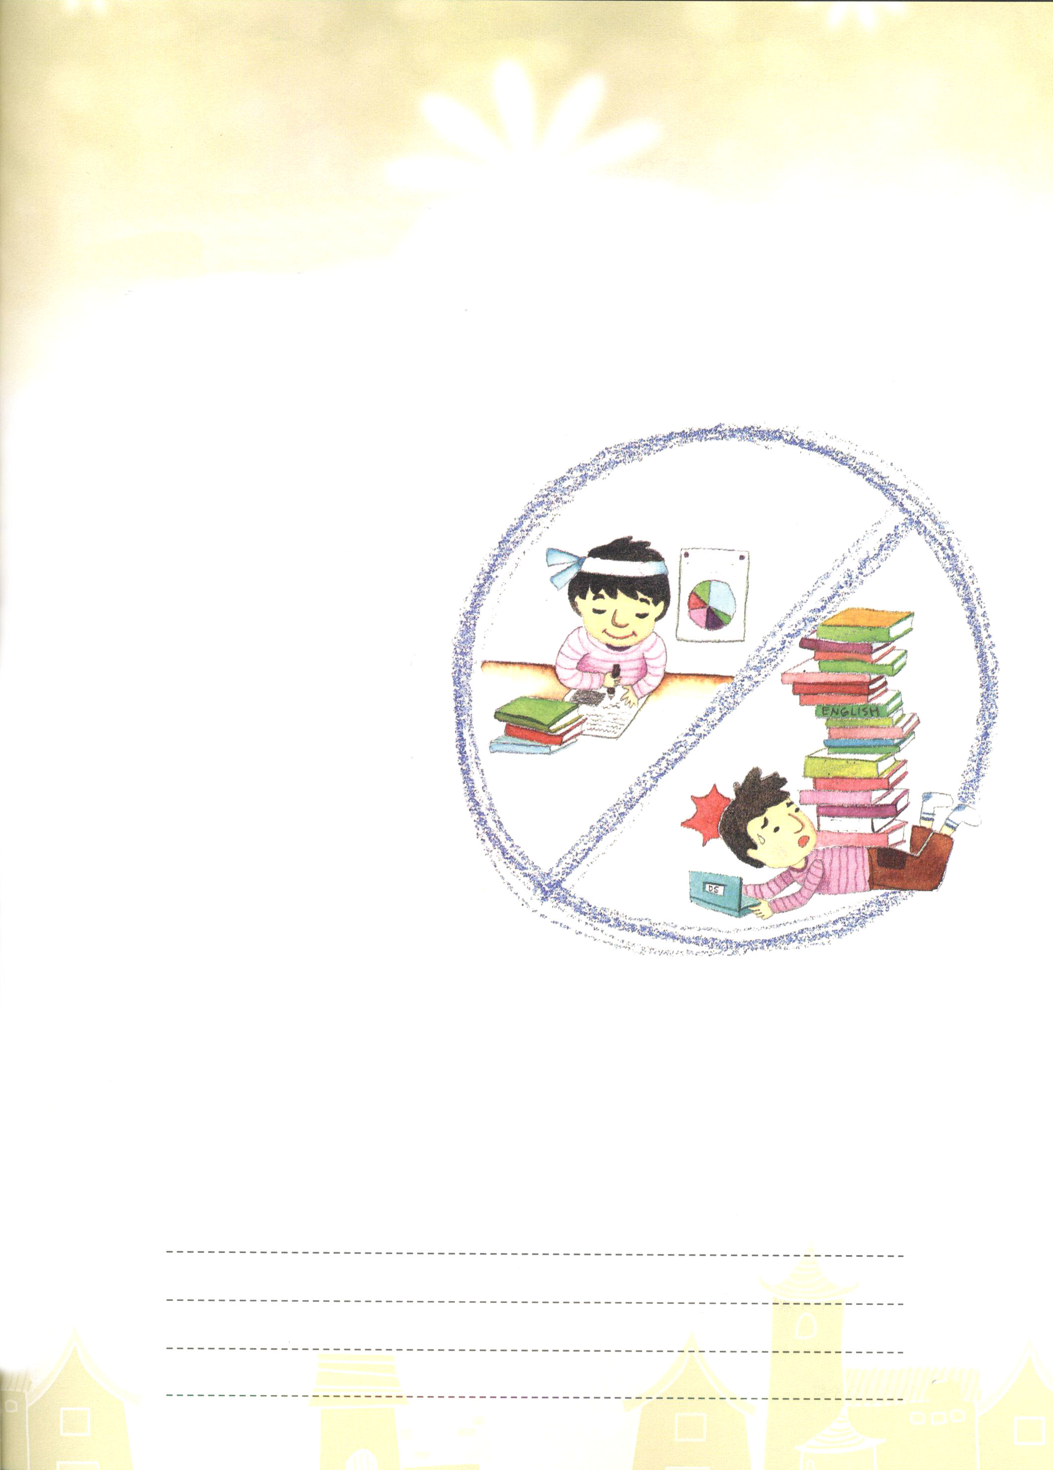

レムナントのみんな。神様のみことばを見れば、すべてのことには、時が
あると言われています(伝道者の書3章)。おもしろく遊ぶべきですが、
来週がテストなら、遊ぶよりは、しっかりと計画をたてて熱心に勉強を
しなければなりません。
「あとからすればいいよ」
本当に「あとから」があるのでしょうか。勉強をずっと先送りしていると、
勉強する時間がなくて、正しく勉強が
できません。そうしてみれば、結局、
テストをあきらめるようになって、
悪い成績になります。しかし、
勉強よりさきに、かならず
しなければならないことが
あります。

最初に、神様がもっとも必要と
されることが何かをさがして、
まじめに、とりくまなければ
なりません。

二番目に、神様がかならずなされる
未来を発見して、それに全力をそそが
なければなりません。

神様は上の2つのことをよく準備したレムナントを、大事な神様の道具として
用いてくださるのです。

れきし きろく
私の歴史記録

